PENDAHULUAN

PENGARUH BIAYA LINGKUNGAN TERHADAP KINERJA KEUANGAN PADA PERUSAHAAN SEKTOR ENERGI YANG TERDAFTAR DI BURSA EFEK INDONESIA TAHUN 2021-2023

Adilla Putri Wandaneli

Fakultas Ekonomi dan Bisnis Universitas Lancang Kuning
Jln. Yos Sudarso KM 8 Rumbai Pekanbaru
E-mail : adillap401@gmail.com

diterima: 16/2/2025; direvisi: 12/5/2025; diterbitkan: 31/7/2025
Abstract: This study aims to analyze the effect of environmental costs on financial performance in energy sector companies listed on the Indonesia Stock Exchange during the period 2021–2023. The sample was determined using the purposive sampling method, consisting of 15 companies with a total of 45 observations. The research uses secondary data and applies a quantitative approach, employing SPSS 26 software for data analysis. The results of this study indicate that environmental costs have a significant effect on the financial performance of energy sector companies listed on the Indonesia Stock Exchange during the 2021–2023period.
Keywords: Environmental, Financial perfomance

Tantangan bisnis yang sedang berkembangsertaketatnyapersaingansaat ini mendorong semua perusahaan untuk meningkatkan laba atau keuntungannya, demi menjaga keberlangsungan perusahaan dan tetap mampu mengelola risiko secara efektif. Peningkatan laba dalam suatu perusahaan dapat berdampak pada kinerja keuangannya.
Kinerja keuangan mencerminkan hasildaripelaksanaankegiatanoperasional perusahaan serta capaian yang telah diraih melalui aktivitas usaha yang dilakukan selama periode tertentu. Pengukuran kinerja keuangan dapat dilakukan perusahaan sebagai tolak ukur bagi investor yang ingin menginvestasikan aset ataupun modalnya, sehingga kinerja keuangan sangat penting sebagai penarik modal dari para investor.
Selain fokus pada pencapaian laba maksimal, perusahaan juga perlu mempertimbangkankonsekuensisosialdan lingkungan dari aktivitas operasional yang dijalankan. Masalah lingkungan telah menjadi isu global yang semakin penting, terutama dalam perusahaan sektor energi yang tentu saja bergantung pada ketersediaan dan pemakaian sumber daya alam.
Industri energi memiliki peran strategis dalam mendukung pertumbuhan ekonomi nasional, namun di sisi lain menjadi salah satu sektor dengan dampak lingkungan terbesar. Sebagai respons, pemerintah Indonesia melalui berbagai kebijakan, agar terus mendorong perusahaan untuk mengelola dampak lingkungan secara lebih bertanggung jawab.
Pada saat menjalankan aktivitas perusahaannya, banyak perusahaan yang mendapatkan sanksi dari KLHK (Kementerian Lingkungan Hidup dan Kehutanan) yang disebabkan oleh pencemaran lingkungan, maka dari itu diperlukannya biaya lingkungan pada setiap perusahaan.

Perusahaan yang tidak menunjukkan tanggung jawab lingkungan dan menyebabkan kerusakan, maka hal tersebut mencerminkan buruknya kinerja. Kinerja yang baik menjadi indikator keandalan dan memperoleh kepercayaan dari para pihak berkepentingan seperti stakeholder. Dalam teori stakeholderKehadiran para pemangku kepentingan memiliki peran penting dalam keberlangsungan bisnis. Dengan demikian, perusahaan perlu memperluas perhatian mereka tidak hanya pada kepentingan manajemen dan pemegang saham, tetapi juga pada pemenuhan hak serta kebutuhan para karyawan, konsumen, dan masyarakat luas.Pernyataan ini selaras dengan kewajiban Pelaku usaha dalam mengaktualisasikan kewajibannya untuk berkontribusi terhadap kesejahteraan masyarakat serta menjaga keberlanjutan ekosistemyang melampaui sekadar kepentingan internal. (Rosmanidar;2024).
Kajian membahas dampak pengeluaran biaya lingkungan terhadap kinerja keuangan perusahaan sebelumnya sudah banyak diteliti, salah satunya adalah (Tambunan, et.al;2023)yangmenyatakanbahwabiaya lingkungan berpengaruh pada kinerja keuangan perusahaan sektor pertambangan, penelitian yang telah dilakukan oleh (Dewi &Ardianingsih; 2023)pengeluaran yang dialokasikan untuk biaya lingkungan tidak memberikan dampak signifikan terhadap performa keuangan perusahaan.(DewidanNurleli; 2024) juga mengatakan sama bahwa tidak ada pengaruh perusahaan sektor energi. Penelitian (Kotango et. Al; 2024) Hasil penelitian menunjukkan bahwa biaya lingkungan berkontribusi secara positif terhadap kinerja finansial perusahaan.
Kasus turunnya kinerja keuangan pada perusahaan dapat dilihat pada perusahaan energi yaitu pada Emiten BUMN tambang PT. Bukit Asam Tbk. yang mengalami penurunan laba bersih sebesar 51,41% yang dilihat dari laporan keuangannya, laba bersih PTBA Tbk per 2023 tercatat sebesar Rp 6 T , sedangkan di tahun 2022 laba bersihnya sebanyak Rp 12 T (Bareksa.com). Selain itu perusahaan PT RMK Energy (RMKE) juga mengalami penurunan laba bersih pada tahun 2023 sejumlah Rp 308 miliar atau 20,38% dibandingkan dengan tahun 2022 yaitu seharga Rp 388 miliar (EmitenNews.com). Fenomena tersebut dapat disimpulkan bahwa penurunan laba bersih yang dialami perusahaan berdampak pada melemahnya kinerja keuangan dalam periode tertentu. pun ikut menurun, terutama dalam pengukuran profitabilitas
Fenomena biaya lingkungan dapat dilihatpadasalahsatuperusahaanyangtidak menerapkan biaya lingkungan ialah PT. Bukit Asam Tbk. (PTBA) yang dikenai sanksi administratif berupa paksaan langsung oleh KLHK setelah melakukan investigasi atas laporan serta temuan dari masyarakat yaitu berupa aktivitas pencemaran di Sungai Kiahaan, Tanjung Enim, pada 7 Juni 2021 (Rmollampung). Perusahaan lainnya yang terkena sanksi administrasi dan pemberhentian kegiatan sementara usaha dari KLHK pada perusahaan RMK Energy Tbk pada periode tahun 2023 yang dikenakan sanksi karena pencemaran udara akibat stockpilebatu bara yang ditemukan di Kabupaten Muara Enim, Sumatera Selatan (KumparanBISNIS). Fenomena di atas termasuk ke dalam biaya lingkunganjenisklasifikasibiayakegagalan eksternal, di mana perusahaan gagal dalam mengelola limbah dan sampah sehingga masuk ke dalam lingkungan masyarakat.
Berdasarkan pada uraian diatas, diharapkan hasil penelitian ini dapat membantu literatur akademik terkait biaya lingkungan serta kinerja keuangan perusahaan sektor energi, serta memberikan rekomendasi praktis bagi perusahaan dalam meningkatkan kinerja keuangan dan serta kepeduliannya terhadap lingkungan.

TINJAUAN PUSTAKA
Teori Stakeholder
Menurut teori stakeholder, pengungkapan informasi sosial dan lingkungan mencerminkan komitmen orporasi dalam mengaktualisasikan peran serta tanggung jawabnya terhadap individu maupun kelompok yang memiliki kepentingan terhadap keberlangsungan operasionalnya guna mempertahankan dan memberikan dukungan serta menyediakan informasi yang relevan sesuai kebutuhan para pemangku kepentingan.. (Putri; 2023). Sedangkan menurut ((Ghozali danChariri;2014)dalamDaffa; 2024)Teori stakeholdermenekankan bahwa eksistensi dan keberlanjutan perusahaan tidak dapat dipisahkan dari peran serta dukungan para pemangku kepentingan.. Perusahaan tidak dapat hanya fokus pada kepentingan internal, melainkan juga perlu memperhatikan kepentingan pihak eksternal seperti masyarakat, investor, kreditor,konsumen,pemasok,pemerintah, serta komunitas sekitar.
Berdasarkan pengertian di atas, stakeholderbersangkutan dengan biaya lingkungan yaitu berarti biaya lingkungan yang dikeluarkan menjadi salah satu bentuk tanggung jawab perusahaan untuk memenuhi harapan stakeholderdalam menjaga keberlanjutan lingkungan.

Kinerja Keuangan
Kondisi keuangan perusahaan dalam kurun waktu tertentu tercermin melalui indikator kinerja keuangan, yang meliputi aktivitas perolehan dan penggunaan dana .Penilaian kinerja ini umumnya dilakukan melalui beberapa indikator, seperti kecukupan modal, tingkat likuiditas, dan kemampuan menghasilkan laba (profitabilitas). (Jumingan; 2014; 239). Kinerja keuangan dapat memberikan gambaran mengenai efisiensi penggunaan dana, yang terlihat dari hasil perolehan laba setelah dilakukan perbandingan terhadap pendapatan bersih setelah pajak Ramadhani
Proses analitis terhadap rasio keuangan dilakukan dengan membandingkan sejumlah akun utama dalam laporan keuangan, guna mengidentifikasi hubungan serta proporsi antarpos yang tercantum dalam laporan keuangan. (Hutabarat; 2020; 20). Berikut jenis-jenis rasio kinerja keuangan menurut (Kasmir; 2019; 110-116)
- RasioLikuiditas
Indikator ini dimanfaatkan untuk mengevaluasi kapasitas likuid perusahaan dalam melunasi liabilitas jangka pendek, dengan meninjau proporsi aset lancar yang dapat segera digunakan saat kewajiban jatuh tempo.
- RasioSolvabilitias
Rasio ini mencerminkan tingkat leverage, yaitu besarnya kontribusi utang dalam pembiayaan aset perusahaan secara keseluruhan.
- RasioAktivitas
Rasio ini digunakan untuk mengevaluasi seberapa efektif perusahaan dalam memanfaatkan aset yang dimiliki, serta untuk mengukur tingkat efisiensi dalam penggunaan sumber daya yang tersedia.
- RasioProfitabilitas
Rasio ini menunjukkan kapasitas entitas dalam menghasilkan laba, sekaligus memberikan gambaran atas intensitas dan efektivitas aktivitas manajerial yang tercermin melalui keuntungan dari penjualan serta hasil investasi.
- Rasio Pertumbuhan
Rasio pertumbuhan digunakan untuk menilai kemampuan perusahaan dalam menjaga stabilitas posisinya secara ekonomi, seiring dengan perkembangan sektor industri dan perekonomian secara umum.
- Rasio Penilaian
Rasio mengukur sejauh mana manajemen perusahaan mampu menghasilkan nilai pasar dari bisnis yang dijalankan dibandingkan dengan biaya investasinya.
Dalam penelitianini, ROA adalahpenilaianprofitabilitaskinerjakeuangan. Indeks ROA digunakan untuk mengukur kemampuan entitas usaha dalam menghasilkan profit melalui optimalisasi aset yang dimiliki.Keunggulan ROA menurut (Halim dan Supomo; 2020; 151) ialah:
- Fokus utama manajemen diarahkan pada upaya untuk memaksimalkan keuntungan yang telah diinvestasikannya.
- ROA berfungsi sebagai alat untuk menilai efisiensi kinerja masing- masing divisi dan pemanfaatan akuntansi divisi. Selain itu, ROA memungkinkan perbandingan kinerja antar divisi secara objektif, yang pada akhirnya mendorong divisi untuk memilih dan menggunakan aset yang berpotensi meningkatkan nilai ROA.
- AnalisisROAjugadapatdimanfaatkan untuk mengevaluasi tingkat profitabilitas dari berbagai produk yang dihasilkan oleh perusahaan.

Roa dihitung menggunakan rumus:

$$ROA=\frac{Laba Bersih Setelah Pajak }{Total Aset} x 100\%$$

Biaya Lingkungan
Biaya lingkungan mencerminkan beban finansial yang harus ditanggung perusahaan akibat dampak negatif aktivitasnya terhadap lingkungan, atau potensi kerusakan lingkungan yang mungkin terjadi sebagai dampak dari aktivitas perusahaan. (Hansen dan Mowen; 2009; 413). Biaya lingkungan adalah investasi non-wajib yang dikeluarkanuntuk mendukung upaya perlindungan dan keberlangsungan lingkungan hidup di sekitar wilayah operasionalnya. (Evita dan Syafruddin; 2019).

Biaya lingkungan berkaitan dengan upaya penciptaan, identifikasi, perbaikan, serta pencegahan terhadap kerusakan lingkungan. Berdasarkan pengertian tersebut, biaya lingkunggan dapat dikelompokkan ke dalam 4 jenis utama. (Hansen &Mowen; 2009; 413-414) yaitu:
- Biaya pencegahan merujuk pada pengeluaran yang digunakan untuk mendanai aktivitas-aktivitas yang bertujuan mencegah timbulnya limbah atau sampah yang berpotensi merusak lingkungan.
- Biaya deteksi merujuk pada pengeluaran yang digunakan untuk mendukung aktivitas pemeriksaan atau pengujian guna memastikan bahwa produk, proses, dan kegiatan operasional perusahaan telah sesuai dengan standar lingkungan yang ditetapkan.
- Biaya kegagalan internal lingkungan merujuk pada biaya yang timbul dari aktivitas penanganan limbah atau sampah yang dihasilkan dalam proses produksi, namun belum sampai mencemari lingkungan eksternal. Dengan kata lain, biaya ini mencakup upaya pengelolaan dan pemrosesan limbah di dalam perusahaan sebelum dibuang ke lingkungan luar.dibuang.
- Biaya kegagalan eksternal lingkungan merujuk pada pengeluaran yang timbul akibat aktivitas penanganan dampak negatif setelah limbah atau sampah dibuang ke lingkungan. Biaya ini mencerminkan konsekuensi atas pencemaran yang telah terjadi di luar area operasional perusahaan.
Rumus biaya lingkungan ialah:
Biaya Lingkungan = $\frac{Cost}{Profit}$

METODE PENELITIAN
Penelitian ini memfokuskan objek kajiannya pada biaya lingkungan dan pengaruhnya terhadap performa keuangan emiten sektor energi di BEI sepanjang periode tahun 2021 hingga 2023.
Seluruh perusahaan sektor energi yang tercatat di Bursa Efek Indonesia selama tahun 2021 hingga 2023 menjadi cakupan populasi kajian ini. Teknik purposive sampling dipakai dalam penyaringan sampel, dengan penetapan kriteria khusus sebagai dasar seleksi., sehingga diperoleh sebanyak 45 data observasi dari 15 perusahaan selama tiga tahun pengamatan.
Penelitian in menggunakan data berjeniskuantitatifyangberasalpadadata- data serta angka-angka di laporan tahunan perusahaan, menggunakan sumber data sekunderkarenadikumpulkanmelalui dokumen Informasi tahunan korporasi diunduh dari platform daring yang dikelola oleh otoritas Bursa Efek Indonesia sebagai sumber data sekunder dalam penelitian ini.
Penelitian ini menerapkan teknik dokumentasi sebagai metode pengumpulan data, dengan memanfaatkan dokumen resmi seperti laporan tahunan perusahaan, dan analisis regresi linier digunakan dalam kajian untuk mengidentifikasiberapa banyak pengaruh biaya lingkungan terhadap kinerja keuangan.

HASIL DAN PEMBAHASAN
AnalisisDeskriptif
Tabel 1
Hasil Analisis Statistik Deskriptif
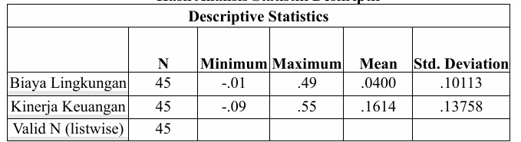
Pada tabel diatas dapat dilihat bahwa:
1. Minimum: Kinerja keuangan memiliki nilai minimum sebesar -0.09, sedangkan biaya lingkungan memiliki nilai minimum sebesar -0.01.

2. Maximum: Kinerja keuangan memiliki nilai maksimum sebesar 0.55, sedangkan biaya lingkungan memiliki nilai maksimum sebesar 0.49.
3. Mean: Kinerja keuangan memiliki nilai mean sebesar 0.1614, sedangkan biaya lingkungan memiliki nilai mean sebesar 0.0400.
4. Standar deviasi: Kinerja keuangan memiliki nilai standar deviasi sebesar 0.13758, sedangkan biaya lingkungan memiliki nilai standar deviasi sebesar 0.10113.

Uji Normalitas
Uji normalitasuntuk memastikan bahwa data pada variabel dependen dan independen terdistribusi secara normal, serta menilai validitas dan kelayakan data sebelum analisis statistik lebih lanjut. Uji normalitaspadakajianinimenggunakan Kolmogorov-Smirnov.

Tabel 2
Hasil Uji Normalitas
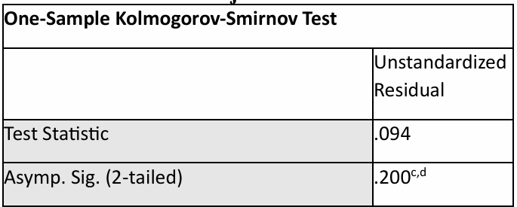
Hasil nilai Asymp. Sig. (2-tailed) sebesar 0,200 > 0,05, maka data terkait biaya lingkungan dan kinerja keuangan dinyatakan memenuhi syarat normalitas untuk analisis regresi.

Uji Autokorelasi
Tujuan dari uji autokorelasi adalah untuk mengetahui adanya hubungan antara kesalahan prediksi saat ini dengan periode sebelumnya dalam model regresi. Metode Durbin-Watson digunakan dalam kajian ini untuk menguji asumsi tersebut.

Tabel 3
Hasil Uji Autokorelasi
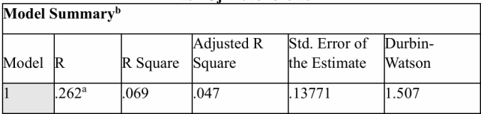
Uji autokorelasidiatas, diperoleh nilai DW 1.507. Nilai ini berada di antara dL s 1.475 dan 4 - dU 2.434. Karena DW berada dalam rentang 1.475 < 1.507 < 2.434, maka hasil tersebut menunjukkan bahwa kajian ini bebas dari autokorelasi, sehingga asumsi klasik telah terpenuhi.

Uji Heteroskedastisitas
Uji heteroskedastisitas berguna mengujipenelitianiniuntukmelihat apakah dalam model regresi yang digunakan terdapat indikasi varians residual yang tidak seragam antar variabel independen.

Tabel4
Hasil Uji Heteroskedastisitas
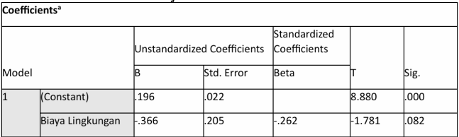
Berdasarkan uji yang terdapat nilai signifikansi sebesar 0,082 > 0,05 memperlihatkan data regresi bebas dari heteroskedastisitas pada data biaya lingkungan dan kinerja keuangan.

Uji Linearitas
Pengujian linearitas menjadi evaluasi terhadap pola hubungan antara variabel independen dan dependen dilakukan untuk memastikan sifat linearitas model regresi. Dalam penelitian ini, pengujian linearitas menggunakan analisis ANOVA.

Tabel 5
Hasil Uji Linearitas
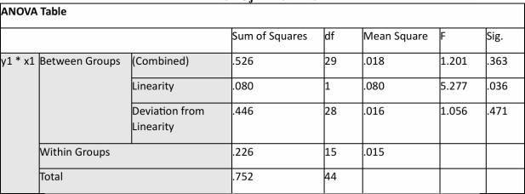
Adapun hasil pengujian linearitas, dapat di lihat pada uji di atas yang berdasarkan tabel diatasKarena nilai signifikansi linearity berada di bawah 0,05 dan nilai deviationfromlinearity melebihi 0,05, maka hubungan antara variabel biaya lingkungan dan kinerja keuangan dalam model regresi dinyatakan linier.

Regresi Linear Sederhana
Metode regresi linear sederhana digunakan sebagai pendekatan statistik dalam kegiatan produksi untuk meramalkan atribut yang berkaitan dengan mutu dan jumlah output.

Tabel 6
Analisis Regresi LinearSederhana
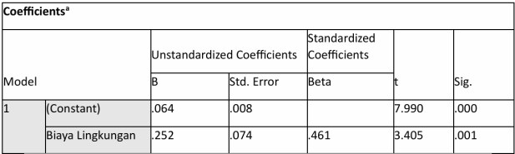
linier, dilihat pada bentuk persamaan regresi sebagai berikut:
Y=0.064 (a) +0.252 (X)
Model persamaan regresi tersebut bermakna:
- Constanta(a) yaitu 0.064 yang artinya apabila nilai biaya lingkungan diasumsikan bernilai 0,maka0.064 nilai kinerja keuangnnya.
- Koefisienarahregresi/b(X)yaitu
0.252 yang artinya apabila biaya lingkungan meningkat satu satuan, makakinerjakeuangan mengalami peningkatan sebesar 0.252 atau sebaliknya.

Uji T
Pengujian t dilakukan guna menilai sejauh mana variabel biaya lingkungan secara individu memengaruhi kinerja keuangan perusahaan dalam model regresi yang dibangun.

Tabel 7
Hasil Analisis Uji T
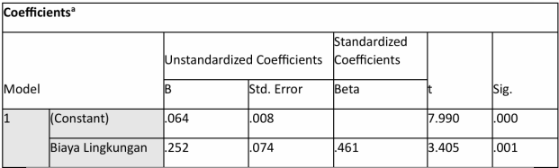
Berdasarkanpadahasiltabeldiatasuji parsial (uji t) menunjukkan hasil dimana biaya lingkungan diketahui t hitungnya (3.405)lebih besar daripada ttabel(2.016) dan signifikasi sebesar (0.001) yang mana lebih kecil daripada(0.050).Artinya biaya lingkungan berpengaruh positif dan signifikansi terhadap kinerja keuangan

KESIMPULAN DAN SARAN
Kesimpulan
Berdasarkan hasil penelitian dengan judul “Pengaruh Biaya Lingkungan terhadap Kinerja Keuangan pada Perusahaan Sektor Energi yang Terdaftar di Bursa Efek Indonesia Tahun 2021–2023”, maka dapat disimpulkan bahwa biaya lingkungan terbukti berpengaruh signifikan terhadap kinerja keuangan. Hal ini dibuktikan melalui nilai t-hitung yang melampaui t-tabel serta nilai signifikansi < 0,05 pada perusahaan sektor energi yang terdaftar di BEI selama periode 2021–2023.

Saran
Berdasarkan temuan dan simpulan dalam penelitian ini, saran yang diajukan diharapkan dapat memberikan kontribusi positif bagi pihak-pihak terkait guna memperoleh hasil yang lebih optimal ke depannya.

- Perusahaan disarankan untuk meningkatkan perhatian serta alokasi biaya terhadap kegiatan-kegiatan yang berkaitan dengan pengelolaan lingkungan.
- Peneliti selanjutnya disarankan untuk menggunakan atau menambahkan variabel lain agar hasil penelitian menjadi lebih komprehensif.
- Peneliti selanjutnya yang meneliti dengan judul yang sama dapat menggunakan sektor perusahaan lain, seperti perusahaan tambang, perusahaan manufaktur, dan sektor lainnya, sehingga hasil penelitian menjadi lebih bervariasi.

DAFTAR PUSTAKA
Daffa, Musya Al., Hasnawati, 2024, Biaya Lingkungan Dan Pengungkapan CSR Berpengaruh Terhadap Kinerja Keuangan, Jurnal Ekonomi Trisaksti, Vol. 4 No. 1 April 2024 : hal : 625-634
Dewi, Anisa Fitriani., Ardianingsih Arum, 2024, Pengaruh CorporateSocialResponsibillity (CSR), Biaya Lingkungan dan Kinerja Lingkungan terhadap Kinerja Keuangan Perusahaan Pertambangan yang Terdaftar di Bursa Efek Indonesia (BEI) Periode 2016-2022, JournalofAccountingandManagement’sStudent. Fakultas Ekonomi dan Bisnis Universitas Pekalongan
Dewi, Yuliana Novita., Nurleli, 2023, Pengaruh Pengungkapan Emisi Karbon dan Biaya Lingkungan terhadap Kinerja keuangan, Bandung ConferenceSeries: Accountancy
Evita, M., Syafruddin S., 2019, Pengaruh Biaya Lingkungan, Kinerja Lingkungan, Terhadap Kinerja Keuangan Perusahaan Pertambangan Studi Kasus Pada Bursa Efek Indonesia Tahun 2014-2017, Measurement: Jurnal Akuntansi, 13(1), 27
Ghozali, I., & Chariri A., 2014, Teori Akuntansi International Financial Reporting System (IFRS) (Edisi4), Semarang, Badan Penerbit Universitas Diponegoro
Halim, A., Supomo, B., 2020, Akuntansi Manajemen, Yogyakarta, BPFE.
Hansen, Don R., Mowen, Maryanne., 2009, Akuntansi Manajerial, Jakarta, Salemba Empat
Hapsoro, D., &Adyaksana R.I., 2020, Apakah Pengungkapan Informasi Lingkungan Memoderasi Pengaruh Kinerja Lingkungan Dan Biaya Lingkungan Terhadap Nilai Perusahaan, Jurnal Riset Akuntansi Dan Keuangan, 8(1).
Hutabarat, F., 2020, Analisis Kinerja Keuangan Perusahaan, Banten, DesantaMuliavisitama
Jumingan, 2009, Analisis Laporan Keuangan, Jakarta, Bumi Aksara
Kasmir, 2019, Pengantar Manajemen Keuangan (Edisi kedua), Jakarta, Prenamedia Grup
Kotango, Juliyanti., Jeandry, Gregorius., Ali, Iqbal. M. A., 2024, Dampak Penerapan Green Accounting, Kinerja Lingkungan dan Biaya Lingkungan terhadap Profitabilitas pada Perusahaan Pertambangan yang Terdaftar di Bursa Efek Indonesia Tahun 2018-2022, Jurnal Eksplorasi Akuntansi (JEA) Vol. 6, No. 1, Februari 2024, Hal 86-102
Putri, Lydia Gustina., 2023, Pengaruh Biaya Lingkungan Terhadap Kinerja Keuangan Perusahaan (Studi Kasus Pada Perusahaan Manufaktur yang Terdaftar di BEI Periode Tahun 2017-2021), Jurnal EkombisReview, Jurnal Ilmiah Ekonomi dan Bisnis
Ramadhani, A. P., Sulistyowati, E., 2021, Pengaruh GoodCorporateGovernance Dan Kinerja Keuangan Terhadap Nilai Perusahaan, Jurnal Ilmu Dan Riset Akuntansi, 10(3).
Rosmanidar, E., Putriana, M., 2024, Kinerja Lingkungan Terhadap Kinerja Keuangan (Studi Kasus Pada Perusahaan Basic Material Yang Terdaftar Di Indeks Saham Syariah Indonesia Tahun 2017-2021), Jurnal Ilmiah Ekonomi Dan Bisnis.
Tambunan, Ayu Lestari., Aristi, Mentari Dwi., Azmi, Zul., 2023, Pengaruh Biaya Lingkungan dan CorporateSocialResponsibility Terhadap Kinerja Keuangan, Jurnal Wira Ekonomi Mikroskil (JWEM) Volume 13, No 01, April 2023-1-9

